Благодарственную доску инициатору создания Парка Победы установили в Крекшино
27.07.2017
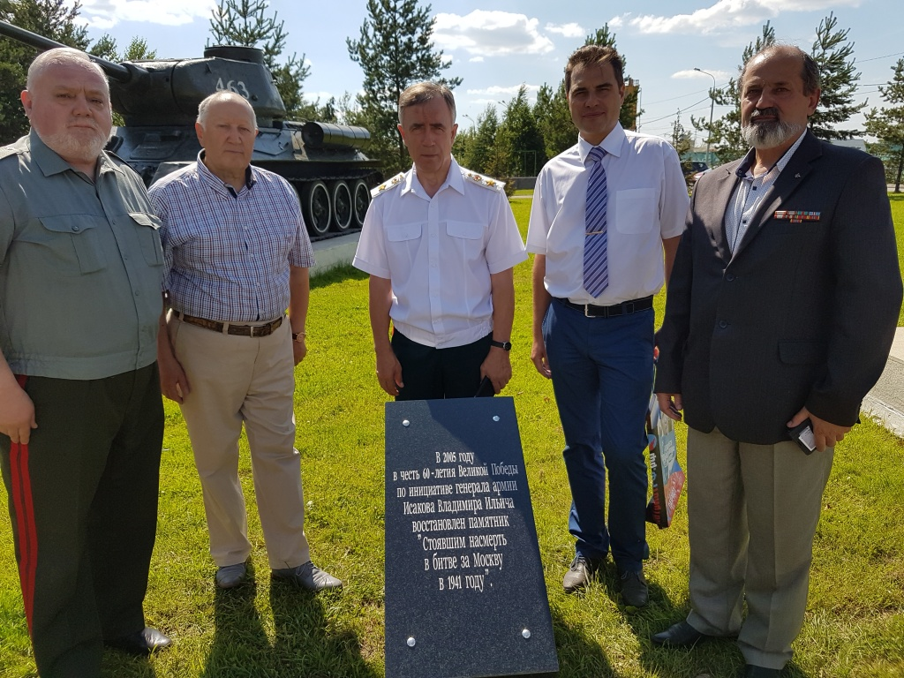

Слева направо: помощник заместителя министра обороны Александр Кирилин, житель поселения Борис Измайлов, генерал армии Владимир Исаков, глава администрации поселения Александр Стиславский, председатель местного Совета ветеранов Владимир Зорин. Фото: администрация поселения Марушкинское

Благодарственную доску инициатору создания Парка Победы Владимиру Исакову установили в Крекшино 26 июля. На мероприятии присутствовали представители Министерства обороны Российской Федерации, глава поселения Марушкинское Марианна Сахарова, глава местной администрации Александр Стиславский, ветераны и местные жители.

— Парк Победы в Крекшино — значимое для нас место. Тут захоронены более ста красноармейцев, погибших в годы Великой Отечественной войны, здесь ежегодно проводятся масштабные памятные мероприятия. Большой вклад в создание мемориала и парка внес Владимир Ильич — он проявил деятельную инициативу, и на Совете депутатов было принято решение выразить ему благодарность, установив доску, — рассказал Александр Стиславский.

В отделе по социальным вопросам местной администрации сообщили, что раньше на месте парка было болото. На гранитной доске выбиты следующие слова: «В 2005 году в честь 60-летия Великой Победы по инициативе генерала армии Исакова Владимира Ильича восстановлен памятник "Стоявшим насмерть в битве за Москву в 1941 году"».

Владимир Исаков — генерал армии, 11 лет занимал пост замминистра обороны Российской Федерации. Он присутствовал на мероприятии и внес предложение установить в Парке Победы еще одну доску, на которой были бы упомянуты и другие люди, участвовавшие в создании парка: бывший губернатор Московской области Борис Громов, бывший глава Нарофоминского района Александр Баранов и бывший глава поселения Николай Барышев. Марианна Сахарова поддержала инициативу генерала.

Адрес страницы: http://tinao.mos.ru/gazeta_novye_okruga/detail/6566061.html
Префектура Троицкого и Новомосковского административных округов города Москвы

